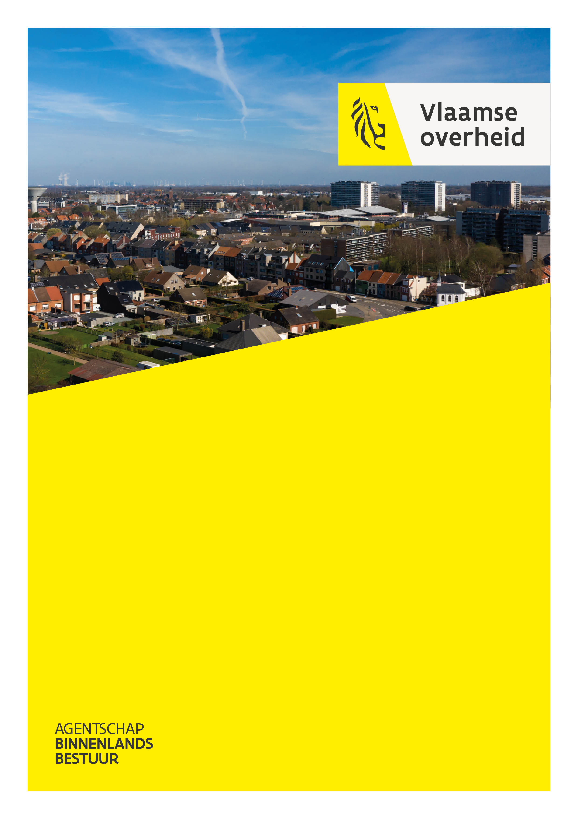
Jouw LEKP-rapport

LEKP 1.0 + 2.0 + 2.1
Bonheiden

Jouw LEKP-rapport

Resultaten LEKP-doelstellingen:
Bonheiden
NIS: 12005

Laatste update rapport:
11/03/2026

Website LEKP-portaal:
https://www.lokaalklimaatpact.be

Contact:
lekp-abb@vlaanderen.be

Agentschap Binnenlands Bestuur
Koning Albert 2 laan 15, bus 215
1210 Brussel
02 553 40 21

"ABB is niet verantwoordelijk voor fouten of hiaten in data die door derden afgeleverd worden. De eindverantwoordelijkheid voor het gebruik en de interpretatie van de cijfers ligt volledig bij de gebruiker zelf."

Inhoudsopgave

Inhoudsopgave 2
Inleiding 3
Situering lokaal Energie- en Klimaatpact 3
Uitfasering LEKP 3
Wat is het LEKP-portaal? 4
Resultaten van de LEKP-doelstellingen 4
Toelichting bij de LEKP-doelstellingen 4
Samenvattend overzicht 5
Werf 1: Laten we een boom opzetten 8
Bomen 9
Hagen en geveltuinbeplanting 10
Natuurgroenperken 11
Werf 2: Verrijk je wijk 12
Collectieve energiebesparende renovaties 13
Wijkverbeteringscontracten 15
Klimaattafels 16
Coöperatieve/participatieve hernieuwbare energieprojecten 18
Energiegemeenschappen 20
Werf 3: Elke buurt deelt en is duurzaam bereikbaar 21
Deelwagens 22
Laadpunten 23
Fietspaden 24
Werf 4: Water. Het nieuwe goud 25
Ontharding 26
Hemelwateropvang 27
Algemene doelstellingen 28
Burgemeestersconvenant 29
Energiebesparing lokaal patrimonium 30
Reductie CO₂-uitstoot lokaal patrimonium 31
VerLEDding 33
Geen heffing op hernieuwbare energie 34
Lokaal warmte- en sloopbeleid 35

Inleiding

Situering lokaal Energie- en Klimaatpact

Net zero tegen 2050. Dat is de doelstelling van Europa. Het eerste klimaatneutraal continent worden. Het lokale niveau is cruciaal om deze ambitie te realiseren. Lokale besturen vertalen deze abstracte doelen in concrete realisaties op het terrein. Ze zijn in staat om te mobiliseren, burgers te betrekken, zaken in beweging te krijgen.
Met het Lokaal Energie- en Klimaatpact (LEKP) nemen onze steden en gemeenten die verantwoordelijkheid op. Maar liefst 294 van onze lokale besturen engageren zich om hun klimaatambities verder op te drijven. En ze zetten daarbij in op 4 werven: vergroening, energie, mobiliteit en regenwater. Met daaraan steeds heel concrete doelstellingen gekoppeld. Zo streeft het LEKP 1.0 tegen 2030 onder meer naar één boom per Vlaming, 50 collectieve renovaties per 1.000 wooneenheden, één laadpuntequivalent per 100 inwoners en één kubieke meter extra regenwateropvang per inwoner.
In juli 2022 publiceerde Vlaanderen een tweede Lokaal Energie- en Klimaatpact (LEKP 2.0). Dit pact stelt een bijkomende verscherping van 6 doelstellingen voor. De energiecrisis van eind 2022 toonde eens te meer aan dat we nog te afhankelijk zijn van fossiele brandstoffen. Daarom keurde de Vlaamse regering in december 2022 het LEKP 2.1 goed als addendum aan het LEKP 2.0.

Uitfasering LEKP
Vanaf 1 januari 2027 zal het LEKP ophouden te bestaan, onder voorbehoud van de goedkeuring door het Vlaams Parlement. Tot dan blijven de LEKP 1.0 doelstellingen van kracht. In dit rapport wordt de tijdshorizon van de doelstellingen nog steeds weergegeven op 2030, maar weet dus dat het LEKP-engagement en het doelstellingenkader vanaf begin 2027 niet meer van kracht zijn.
De uitfasering van het LEKP verloopt in verschillende stappen:
- Laatste subsidie voor LEKP 1.0: Op 13 juni 2025 kende de Vlaamse Regering een vijfde en laatste subsidie toe aan gemeenten die intekenden op LEKP 1.0. Die wordt uitbetaald op 30 april 2026 en kan nog tot eind 2026 gebruikt worden om de LEKP-doelstellingen verder te zetten. Lokale besturen moeten in 2026 en 2027 nog rapporteren over de voortgang van het LEKP 1.0. De rapporteringsverplichting voor gemeenten blijft immers gelden voor alle uitbetaalde subsidieronden.
- Geen verplichtingen meer voor LEKP 2.0 en 2.1: Vanaf 2026 zijn gemeenten niet langer verplicht om de doelstellingen van LEKP 2.0 en 2.1 na te leven. De financiering voor deze pacten is immers afgelopen. Wel moet er in 2026 nog een laatste keer gerapporteerd worden.
- LEKP-decreet wordt opgeheven: Als het Vlaams Parlement het ontwerp van het Programmadecreet goedkeurt, wordt het LEKP-decreet en het uitvoeringsbesluit opgeheven op 1 januari 2027. Tot dan blijven de LEKP 1.0 doelstellingen van kracht.

De uitfasering van het LEKP als subsidie-instrument heeft geen impact op doelstellingen of engagementen geformuleerd in het VEKP en/of door andere entiteiten van de Vlaamse overheid. Lokale besturen dienen bijvoorbeeld nog steeds VEKP-doelstellingen rond energiebesparing te behalen en deze data beschikbaar te maken conform de opendataverplichting in Terra. Ook de doelstelling om openbare verlichting te verledden blijft gelden, net als andere verplichtingen zoals de hemelwaterverordening.

Wat is het LEKP-portaal?

Het LEKP-portaal https://www.lokaalklimaatpact.be bundelt en volgt de resultaten van de LEKP-doelstellingen van de lokale besturen binnen hun grondgebied op. Eénmaal per jaar rapporteert het lokale bestuur over deze resultaten in functie van het LEKP op de gemeenteraad. Het portaal toont de resultaten van de lokale besturen voor de verschillende doelstellingen van het LEKP doorheen de jaren. Op het portaal kan je zien welke brondatabanken gekoppeld zijn per doelstelling en hoe burgers, bedrijven en lokale besturen bijgevolg data kunnen toevoegen. Daarnaast kan iedereen het LEKP-rapport van hun lokaal bestuur downloaden en zo nagaan hoe de doelstellingen van het LEKP ontwikkelen binnen hun lokaal bestuur.

Het LEKP-portaal blijft nog online met regelmatige updates tijdens de rapporteringsronde in 2026. Vanaf juni 2026 houdt dit monitoringsplatform op te bestaan. Voor de laatste rapportering over LEKP 1.0 in 2027 zal het LEKP-portaal dus niet meer beschikbaar zijn. Meer info over deze laatste rapportering volgt nog.

Resultaten van de LEKP-doelstellingen

Dit LEKP-rapport bevat de meest recent beschikbare cijfers van de verschillende LEKP-doelstellingen voor jouw gemeente. De doelstellingen zijn opgedeeld volgens de 4 werven en de algemene doelstellingen. Als lezer krijg je bij elke doelstelling een beknopte uitleg over de doelstelling en de wijze van monitoring. Afhankelijk van de intekening op LEKP 1.0, LEKP 2.0 of LEKP 2.1, zal je automatisch het juiste rapport zien voor jouw gemeente.

Het rapport stelt je ook in staat om de resultaten van Bonheiden te vergelijken met het Vlaams Gewest. Een belangrijke kanttekening hierbij is dat op Vlaams niveau de gemiddelde uitkomst van een doelstelling steeds berekend wordt op basis van de resultaten van de lokale besturen die intekenden op de respectieve LEKP-versie. Een voorbeeld: het Vlaams gemiddelde van het aantal uitnodigingen voor een klimaattafel berekenen we op basis van de data van alle lokale besturen die LEKP 2.0 ondertekenden.

Toelichting bij de LEKP-doelstellingen

Bij elke doelstelling kan jouw gemeente Bonheiden een bijkomende toelichting doorgeven in het Loket voor lokale besturen. In deze toelichting geeft de gemeente extra uitleg over de doelstelling, over het al dan niet behalen ervan, of over de data.

Samenvattend overzicht

Dit overzicht geeft de verschillen tussen de doelstellingen van het LEKP 1.0, het LEKP 2.0 en het LEKP 2.1 weer:
Doelstellingen | LEKP 1.0 | LEKP 2.0  (‘=’ betekent: hetzelfde als in LEKP 1.0) | LEKP 2.1  (‘=’ betekent: hetzelfde als in LEKP 2.0)
Aantal doelstellingen | 16 | 17 | 20
Werf 1
Bomen | 1 boom extra per inwoner vanaf 2021 tegen eind 2030 |  | =
Hagen en geveltuinen | 0,5 meter geveltuin of haag per inwoner extra vanaf 2021 tegen eind 2030 | = | =
Natuurgroenperken | 1 natuurgroenperk (van minstens 10m²) extra per 1000 inwoners vanaf 2021 tegen eind 2030 | = | =
Werf 2
Collectieve renovaties | 50 collectieve energiebesparende renovaties per 1000 wooneenheden vanaf 2021 tegen eind 2030 | 25 fossielvrije renovaties binnen de 50 collectieve energiebesparende renovaties per 1000 wooneenheden | /
Wijkverbeteringscontracten | / | / | Realisatie van minstens 1 thematisch wijkverbeteringscontract waarbinnen een collectieve renovatie wordt gefaciliteerd tegen eind 2025
Klimaattafels | / | 50 per 1.000 wooneenheden worden uitgenodigd voor een klimaattafel tegen eind 2024 | Eind 2024
Opmaak renovatietraject | / | / | Opmaak van renovatietraject op maat van elke bewoner waar de klimaattafel georganiseerd werd, voor 50 per 1.000 huishoudens tegen eind 2025
Coöperatieve hernieuwbare energieprojecten | 18 kWp uit coöperatief/participatief hernieuwbare energieprojecten per 500 inwoners tegen eind 2030 | = | Minstens 36 kWp uit coöperatief/participatief hernieuwbare energieprojecten per 500 inwoners, waarvan 18 kWp tegen eind 2025
Energiegemeenschappen | / | / | Toegang tot de activiteiten van een energiegemeenschap operationaliseren voor 1 per 500 inwoners tegen eind 2025
Werf 3
Deelsystemen | 2 deelwagens per 1.000 inwoners voor een (koolstofvrij) deelsysteem tegen eind 2030 | = | =
Laadpunten | minstens 1 laadpuntequivalent per 100 inwoners tegen eind 2030 | minstens 1,5 laadpuntequivalent per 100 inwoners tegen eind 2030 | =
Fietspaden | 1 meter nieuw of structureel opgewaardeerd fietspad extra per inwoner vanaf 2021 tegen eind 2030 | = | =
Werf 4
Ontharding | 1 m² ontharding per inwoner vanaf 2021 tegen eind 2030 | = | =
Hemelwateropvang | 1 m³ extra opvang van hemelwateropvang voor hergebruik, buffering en infiltratie per inwoner vanaf 2021 tegen eind 2030 | = | =
Algemene doelstellingen
Burgemeestersconvenant | Burgemeestersconvenant 2030 (of 2050) ondertekend | = | =
Energiebesparing lokaal patrimonium | primaire energiebesparing van minstens 2,09% in eigen gebouwen, incl. technische infrastructuur (herrekend naar 20,7% tegen eind 2030 t.o.v. 2019) | primaire energiebesparing van 3% in eigen gebouwen, incl. technische infrastructuur (herrekend naar 26,4% tegen eind 2030 t.o.v. 2019) | =
Reductie CO₂-uitstoot lokaal patrimonium | reductie CO₂-uitstoot van 40% in eigen gebouwen, incl. technische infrastructuur t.o.v. 2015 (herrekend naar 29,3% tegen eind 2030 t.o.v. 2019) | reductie CO₂-uitstoot van 55% in eigen gebouwen, incl. technische infrastructuur én eigen mobiliteit t.o.v. 2015 (herrekend naar 40,3% tegen eind 2030 t.o.v. 2019) | =
VerLEDding | alle openbare verlichting omschakelen naar LED tegen 2030 | = | =
Geen heffing op hernieuwbare energie | geen verdere heffing op hernieuwbare energie-installaties invoeren en bestaande belastingen geleidelijk afbouwen tegen eind 2025. | geen nieuwe heffingen invoeren op elektriciteitsmasten en sleuven van ELIA | =
Geen heffing op hernieuwbare energie | geen verdere heffing op hernieuwbare energie-installaties invoeren en bestaande belastingen geleidelijk afbouwen tegen eind 2025. | geen nieuwe heffingen invoeren op elektriciteitsmasten en sleuven van ELIA | =
Lokaal warmte- en sloopbeleid | opmaak van een lokaal warmteplan en sloopbeleidsplan | = | =

Dit LEKP-rapport geeft data weer uit authentieke bronnen waarmee we de vooruitgang monitoren van de doelstellingen van LEKP 1.0, 2.0 en 2.1. Meer informatie over de aanlevering van de data per dataleverancier is te vinden in de publicatiekalender of bij de doelstellingen op https://lokaalklimaatpact.be.

De resultaten van een aantal doelstellingen combineren we met cijfers zoals bevolkingsaantallen of aantal wooneenheden om de (sub)indicatoren te berekenen. Deze bijkomende datasets komen uit volgende databronnen:

- Statbel publiceert jaarlijks het aantal inwoners in de gemeente of stad.
Meer info: https://statbel.fgov.be/nl/themas/bevolking/structuur-van-de-bevolking
- De Algemene Administratie van de Patrimoniumdocumentatie (AAPD) (het vroegere ‘kadaster’) van de FOD Financiën publiceert jaarlijks het aantal wooneenheden in de gemeente of stad.
Meer info: https://financien.belgium.be/nl/experten_partners/open-patrimoniumdata/datasets/kadastraal-plan

Werf 1:
Laten we een boom opzetten

Vergroening



Bomen
Bomen verminderen de CO₂ in de lucht, zorgen voor verkoeling in de zomer en houden de opgeslagen koolstof vast in de bodem. Dit drieluik aan klimaatvoordelen bezorgt het LEKP genoeg redenen om lokale besturen aan te zetten om extra bomen te planten. Het LEKP wil 1 boom extra per inwoner tegen eind 2030 en dit vanaf 2021. Binnen deze doelstelling tellen nieuw aangeplante bomen op zowel privé- als publiek domein. Bomen die geplant zijn in een bos (bos is een oppervlakte met bomen van minimaal 10 meter op 10 meter) of door compensatieregels tellen niet mee.

Hoe verzamelt het LEKP-portaal de data voor deze doelstelling?
Lokale besturen kunnen aan hun burgers, bedrijven en verenigingen vragen om zelf de bomen op hun privédomein aan te geven. Zelf kan de gemeente de bomen op publiek domein aangeven. Lokale besturen en burgers kunnen deze nieuwe bomen invoeren via de online toepassing groenblauwpeil.be (GBP), die voor iedereen toegankelijk is. Het GBP verzamelt deze data en geeft ze door aan het portaal.

Databron: Groenblauwpeil | Laatste update: 11/03/2026 | Freq: Tweewekelijks indien wijziging

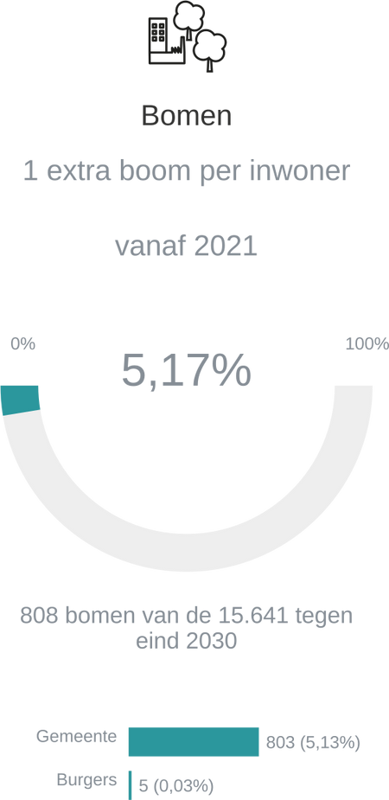

LEKP 1.0: 1 extra boom per inwoner vanaf 2021 | Bonheiden | Vlaams Gewest
Aantal inwoners (laatste meting) | 15.641 | 6.864.766
Extra bomen door lokaal bestuur vanaf 1/01/2021 tot 11/03/2026 | 803 | 713.095
Extra bomen door particulieren vanaf 1/01/2021 tot 11/03/2026 | 5 | 31.390
Totaal extra bomen vanaf 1/01/2021 tot 11/03/2026 | 808 | 744.485
Aantal extra bomen te planten tegen eind 2030 proportioneel het aantal inwoners (= streefdoel) | 15.641 | 6.864.766
Percentage extra bomen geplant t.o.v. streefdoel | 5,17 % | 10,92 %

Toelichting gegeven door Bonheiden: De cijfers van aanplant van bomen door particulieren zijn niet waarheidsgetrouw. Hiervoor wordt er geacht dat particulieren de aanplant van een nieuwe boom zelf ingeven op de website van het groenblauwpeil wat niet gebeurd.
Naast de aanplant van individuele bomen op publiek en privaat domein werd er de voorbije jaren geïnvesteerd in bosaanplant. Zo werden er in samenwerking met de Bosgroep op privaat domein 1655 bomen, en op percelen van de gemeente werden er 5190 bomen aangeplant.

Hagen en geveltuinbeplanting
Hagen en gevelbeplanting verminderen de CO₂ in de lucht, zorgen voor verkoeling in de zomer en houden de opgeslagen koolstof vast in de bodem. Dit drieluik aan klimaatvoordelen bezorgt het LEKP genoeg redenen om lokale besturen aan te zetten om extra hagen en gevelbeplanting te planten. Het LEKP wil 0,5 meter geveltuin of haag per inwoner extra tegen eind 2030 en dit vanaf 2021.

Hoe verzamelt het LEKP-portaal de data voor deze doelstelling?
Lokale besturen kunnen aan hun burgers, bedrijven en verenigingen vragen om zelf de hagen en gevelbeplanting op hun privédomein aan te geven. Zelf kan de gemeente hagen en/of geveltuinen op publiek domein aangeven per extra meter. Lokale besturen en burgers kunnen deze nieuwe meters haag en geveltuin invoeren via de online toepassing groenblauwpeil.be (GBP), die voor iedereen toegankelijk is. Het GBP verzamelt deze data en geeft ze door aan het portaal.

Databron: Groenblauwpeil | Laatste update: 11/03/2026 | Freq: Tweewekelijks indien wijziging

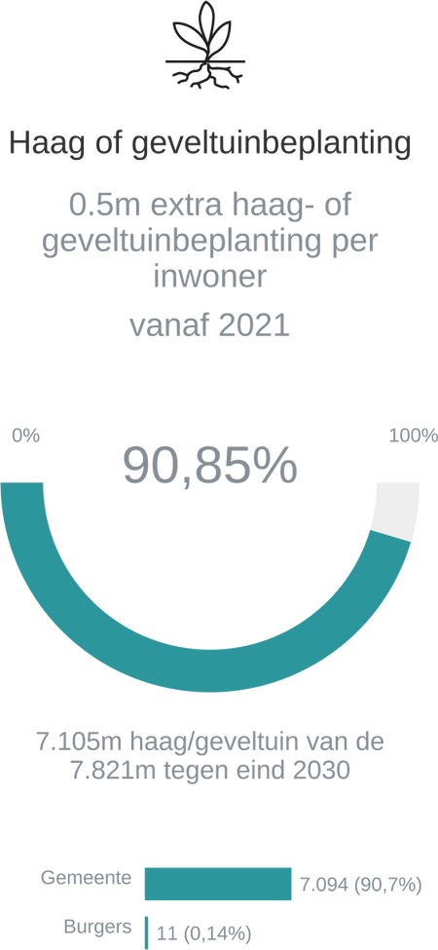
LEKP 1.0: 0.5 meter haag/geveltuin per inwoner vanaf 2021 | Bonheiden | Vlaams Gewest
Aantal inwoners (laatste meting) | 15.641 | 6.864.766
Meter extra haag/geveltuin door lokaal bestuur vanaf 1/01/2021 tot 11/03/2026 | 7.094 m | 964.495,82 m
Meter extra haag/geveltuin door particulieren vanaf 1/01/2021 tot 11/03/2026 | 11 m | 39.642,35 m
Totaal meter extra haag/geveltuin vanaf 1/01/2021 tot 11/03/2026 | 7.105 m | 1.004.138,17 m
Aantal extra meter haag/geveltuin te planten tegen eind 2030 proportioneel het aantal inwoners (= streefdoel) | 7.821 m | 3.432.383 m
Percentage extra meter haag/geveltuin geplant t.o.v. streefdoel | 90,85 % | 29,45 %

Toelichting gegeven door Bonheiden: Vanuit de gemeente werden er in de afgelopen jaren meerdere acties opgezet om particulieren te ondersteunen in de aanplant van hagen of geveltuinen. Via de actie 'Bonheiden, groene gemeente van kop tot teen' werd een traject opgezet om inwoners te sensibiliseren in de aanleg van gevelgroen. Via de jaarlijkse samenaankoop met de milieuraad wordt de kans geboden om hagen en struiken aan te kopen. Ook via het Regionaal Landschap Rivierenland worden er hagen bij inwoners aangeplant.

Natuurgroenperken
Natuurgroenperken verminderen de CO₂ in de lucht, bevorderen de biodiversiteit en houden de opgeslagen koolstof vast in de bodem. Dit drieluik aan klimaatvoordelen bezorgt het LEKP genoeg redenen om lokale besturen aan te zetten om extra natuurgroenperken aan te leggen. Het LEKP wil 1 natuurgroenperk (van minstens 10m²) extra per 1000 inwoners tegen eind 2030 en dit vanaf 2021. Vandaag zijn er veel perceeltjes, parkjes en perkjes met kort gemaaid gras en eventueel wat perkplantjes. Door te zorgen dat je minder maait en er bijvoorbeeld veldbloemen of specifieke planten groeien, kan je hier kleine oerwoudjes voor biodiversiteit van maken.

Hoe verzamelt het LEKP-portaal de data voor deze doelstelling?
Lokale besturen kunnen aan hun burgers, bedrijven en verenigingen vragen om zelf de natuurgroenperken op hun privédomein aan te geven. Zelf kan de gemeente natuurgroenperken op publiek domein invoeren, wat wordt gemeten in oppervlakte. Lokale besturen en burgers kunnen deze nieuwe natuurgroenperken invoeren via de online toepassing groenblauwpeil.be (GBP), die voor iedereen toegankelijk is. Het GBP verzamelt deze data en geeft ze door aan het portaal.

Databron: Groenblauwpeil | Laatste update: 11/03/2026 | Freq: Tweewekelijks indien wijziging

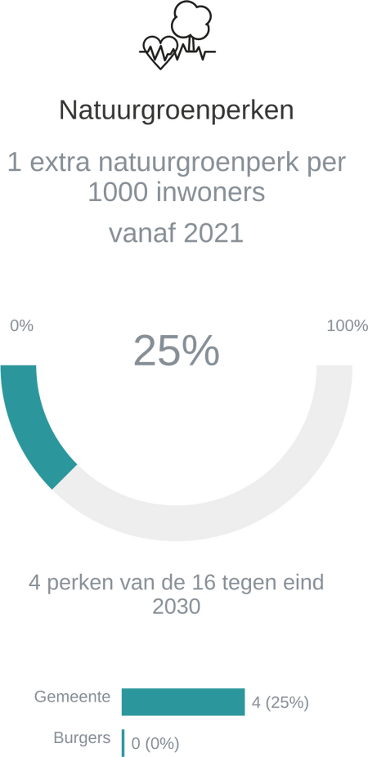

LEKP 1.0: 1 extra natuurgroenperk per 1000 inwoners vanaf 2021 | Bonheiden | Vlaams Gewest
Aantal inwoners (laatste meting) | 15.641 | 6.864.766
Aantal extra natuurgroenperken door lokaal bestuur vanaf 1/01/2021 tot 11/03/2026 | 4 | 5.784
Aantal extra natuurgroenperken door particulieren vanaf 1/01/2021 tot 11/03/2026 | 0 | 221
Totaal aantal extra natuurgroenperken vanaf 1/01/2021 tot 11/03/2026 | 4 | 6.005
Aantal extra natuurgroenperken te voorzien tegen eind 2030 proportioneel het aantal inwoners (= streefdoel) | 16 | 6.865
Percentage verwezenlijkte extra natuurgroenperken t.o.v. streefdoel | 25 % | 87,97 %

Toelichting gegeven door Bonheiden: In 2025 startte een participatiemoment met de Sint Maria school en de wijkbewoners van de Zwarte Leeuwstraat rond de vergroening van het pleintje in de straat. Dit participatiemoment resulteerde in een plan van uitvoering waar begin 2026 gevolg aan werd gegeven. Hiermee creëren we een natuurgroenperk van circa 300m².

Werf 2:
Verrijk je wijk

Renovatie & hernieuwbare energie



Collectieve energiebesparende renovaties
Woningen energiebesparend renoveren zorgt voor meer gezonde, veilige en comfortabele woningen die door hun structurele aanpassingen minder energie verbruiken. Het verminderde verbruik zal de CO₂ in de atmosfeer reduceren en een lagere energiefactuur opleveren. Om energiebesparende renovaties te promoten en het klimaat te verbeteren, streeft het LEKP 1.0 naar 50 collectief georganiseerde energiebesparende renovaties per 1000 wooneenheden vanaf 2021 tegen eind 2030. Voor deze doelstelling tellen alleen volgende energiebesparende maatregelen: dak-, zolder-, vloer- en gevelisolatie, hoogrendementsbeglazing, zonneboiler, ventilatiesysteem, warmtepomp en -boiler.

De lokale besturen die zich engageren voor het LEKP 2.0, streven naar 25 fossielvrije renovaties binnen de 50 collectieve georganiseerde energiebesparende renovaties per 1000 wooneenheden. Met deze diepgaande renovaties doen we een sterke sprong vooruit richting klimaatneutraliteit en wordt vermeden dat er in verschillende rondes wordt gerenoveerd, wat uiteindelijk leidt tot een hogere kostenefficiëntie. Fossielvrije renovaties worden in dit kader beschouwd als woningen die in hun energiebehoefte voor verwarming, koelen en sanitair warm water worden voorzien via een elektrische warmtepomp of groene boiler en via de aansluiting van een energie-efficiënt warmtenet.

Hoe verzamelt het LEKP-portaal de data over deze doelstelling?
De Burenpremie bezit de data over collectief georganiseerde energiebesparende renovaties. Fluvius beheert de aanvraag van een burenpremie voor een collectief renovatieproject. Fluvius bundelt en bezorgt deze informatie aan het Vlaams Energie- en Klimaatagentschap (VEKA), die de data doorgeeft aan het portaal. Voor deze doelstelling tellen ook de renovaties in appartementen mee, alsook deze in het kader van het noodkoopfonds. Het is eveneens mogelijk om collectieve renovaties in de gemeente door te geven via het Loket voor Lokale Besturen. Deze data worden samengeteld.

Databron: Vlaams Energie- en Klimaatagentschap (VEKA) & Loket voor lokale besturen (ABB LLB) | Laatste update: 09/03/2026 | Freq: LLB: tweewekelijks / Burenpremie: laatste update 22/04/2025 - geen update in 2026

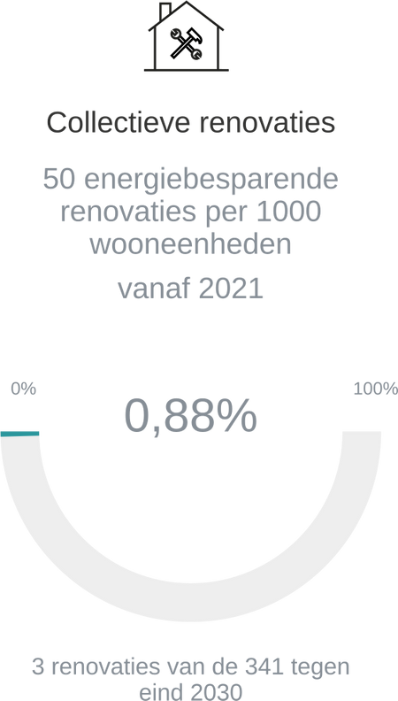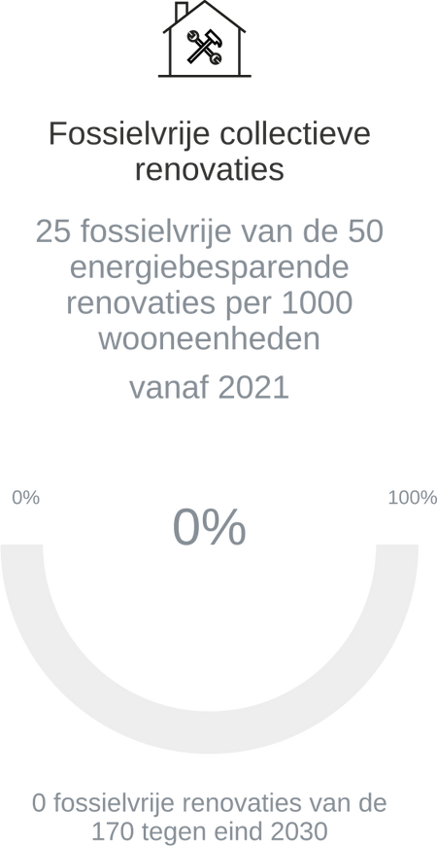

 | Bonheiden | Vlaams Gewest
Aantal wooneenheden (laatste meting) | 6.829 | 3.406.401
LEKP 1.0: 50 collectieve georganiseerde energiebesparende renovaties per 1000 wooneenheden vanaf 2021
Aantal collectieve energiebesparende renovaties vanaf 1/01/2021 tot 09/03/2026 | 3 | 17.044
Aantal collectieve energiebesparende renovaties te verwezenlijken tegen eind 2030 (= streefdoel) | 341,45 | 170.320,05
Percentage collectieve energiebesparende renovaties verwezenlijkt t.o.v. streefdoel | 0,88 % | 10,14 %
LEKP 2.0: 25 fossielvrije renovaties binnen de 50 collectieve georganiseerde energiebesparende renovaties per 1000 wooneenheden
Aantal collectieve fossielvrije renovaties vanaf 1/01/2021 tot 01/05/2024 | 0 | 2.149
Aantal collectieve fossielvrije renovaties te verwezenlijken tegen eind 2030 (= streefdoel) | 170,72 | 85.160,02
Percentage collectieve fossielvrije renovaties verwezenlijkt t.o.v. streefdoel | 0 % | 2,88 %
Toelichting gegeven door Bonheiden: De gemeente ondersteunde de afgelopen jaren inwoners met het aanbieden van een renovatiecoach via de samenwerking met STEKR. Er werden de afgelopen jaren verschillende infoavonden georganiseerd rond energiebesparing (laatste sessies in 2025) - In de afgelopen drie winterseizoenen werden er thermoscans aangeboden in Bonheiden dorp en Rijmenam dorp en omgeving Putsesteenweg ter sensibilisering van inwoners.

Wijkverbeteringscontracten
In bepaalde wijken van de gemeente is het risico op energiearmoede groot. Het LEKP 2.1 breidt de doelstelling rond collectieve renovaties daarom uit met wijkverbeteringscontracten. De focus ligt op collectieve renovaties in wijken waar huishoudens het meest kwetsbaar zijn voor energiearmoede. Lokale besturen staan het dichtst bij de burger en zijn het best in staat hen via participatieve trajecten zoals klimaattafels te betrekken bij een wijkrenovatieprogramma.

Lokale besturen engageren zich binnen het LEKP 2.1 om minstens één wijkverbeteringscontract met oog op een collectieve renovatie te realiseren voor het einde van 2025. De focus ligt op wijkrenovaties in wijken waar huishoudens het meest kwetsbaar zijn voor energiearmoede. Een thematisch wijkverbeteringscontract kenmerkt zich door 4 elementen; (i) het is gericht op de uitvoering van een collectieve renovatie, (ii) het betreft een nieuwe samenwerkingsvorm, (iii) binnen een specifieke wijk, (iv) met oog voor sociale diversiteit.

Hoe verzamelt het LEKP-portaal de data over deze doelstelling?
Lokale besturen geven via het Loket voor lokale besturen aan welke thematisch wijkrenovatiecontracten ze hebben opgestart. Deze input stroomt door naar het LEKP-portaal.

Databron: Loket voor Lokale Besturen (ABB) | Laatste update: 13/02/2026 | Freq: LLB: Tweewekelijks indien wijziging

LEKP 2.1: Realisatie van minstens één thematisch wijkverbeteringscontract waarbinnen een collectieve renovatie wordt gefaciliteerd tegen eind 2025 | Bonheiden | Vlaams Gewest
Aantal thematische wijkverbeteringscontracten tot  13/02/2026 | Niet opgemaakt | 30

Toelichting gegeven door Bonheiden: Niet van toepassing.

Klimaattafels

Het LEKP 2.0 stimuleerde lokale samenwerking via klimaattafels, met als doel 50 uitnodigingen per 1.000 wooneenheden tegen eind december 2024. Deze tijdshorizon is verstreken, dus lokale besturen moeten hier in het kader van het LEKP niet langer verplicht op inzetten. De lokale besturen die zich engageren voor het LEKP 2.1 gaan een stap verder en streven naar het aanbieden van een renovatietraject op maat van elk huishouden waar de klimaattafel georganiseerd wordt voor 50 per 1.000 huishoudens en dit voor het einde van 2025.

Hoe verzamelt het LEKP-portaal de data voor deze doelstelling?
Via het Loket voor Lokale Besturen kunnen lokale besturen hun informatie over de klimaattafels doorgeven in functie van het LEKP 2.1. Hierbij kunnen ze aangeven hoeveel renovatietrajecten op maat werden aangeboden binnen het kader van de klimaattafel. De gegevens stromen vervolgens door naar het LEKP-portaal.

Databron: Loket Lokale Besturen (ABB LLB) | Laatste update: 09/03/2026 | Freq: Doelstelling afgelopen

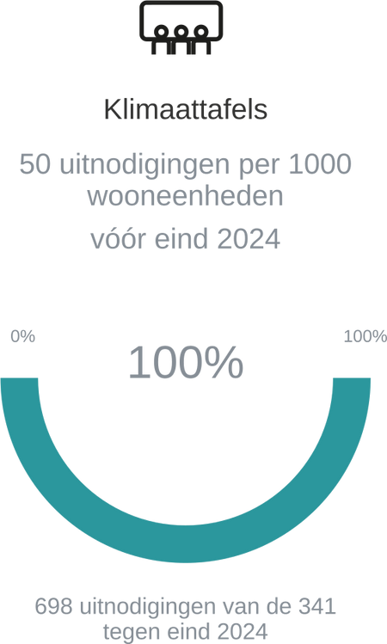

LEKP 2.0: 50 per 1.000 wooneenheden uitnodigen voor klimaattafel | Bonheiden | Vlaams Gewest
Aantal wooneenheden (laatste meting) | 6.829 | 3.406.401
Aantal uitgenodigde wooneenheden tot 09/03/2026 | 698 | 734.986
Aantal uit te nodigen wooneenheden voor een klimaattafel tegen eind 2024 (= streefdoel) | 341,45 | 170.320,05
Percentage aantal uitgenodigde wooneenheden voor klimaattafels t.o.v. streefdoel | 100 % | 100 %

Toelichting gegeven door Bonheiden: Zowel in Bonheiden dorp als in Rijmenam dorp werden er via STEKR thermoscans aangeboden aan de inwoners. Hiervoor werden alle inwoners uitgenodigd om aan deel te nemen.

Databron: Loket voor lokale besturen (ABB LLB) | Laatste update: 10/02/2026 | Freq: Tweewekelijks indien wijziging

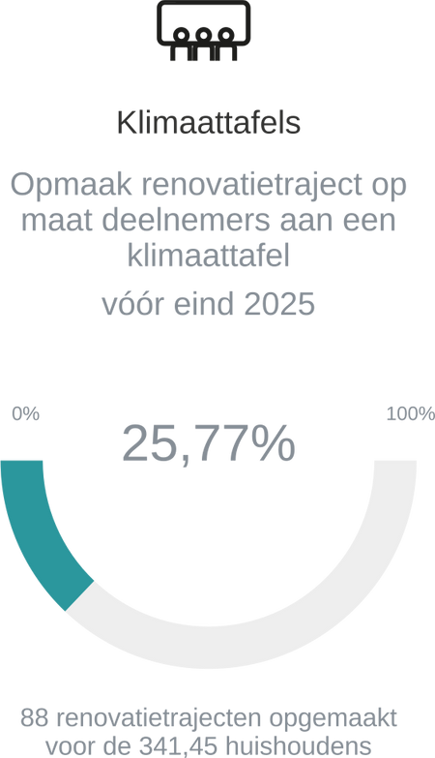

LEKP 2.1: aan 50 per 1.000 wooneenheden (die deelnemen aan een klimaattafel) een renovatietraject op maat voorstellen tegen eind 2025 | Bonheiden | Vlaams Gewest
Aantal wooneenheden (laatste meting) | 6.829 | 3.406.401
Aantal voorgestelde renovatietrajecten tot 10/02/2026 | 88 | 12.186
Aantal voor te stellen renovatietrajecten tegen eind 2025 (=streefdoel) | 341,45 | 170.320,05
Percentage aantal voorgestelde renovatietrajecten t.o.v. streefdoel | 25,77 % | 13,77 %

Toelichting gegeven door Bonheiden: Niet van toepassing.

Coöperatieve/participatieve hernieuwbare energieprojecten

We zijn nog steeds te afhankelijk van fossiele brandstoffen om ons te verplaatsen en verwarmen. Hoog tijd om over te schakelen naar hernieuwbare energie. Om dit te promoten, streven het LEKP 1.0 en 2.0 naar 1 coöperatief/participatief hernieuwbaar energieproject per 500 inwoners tegen eind 2030. Voor de telling van deze doelstelling wordt een project vertaald naar een equivalent van 18 kWp (een windmolen van 1.000 kWp telt dus mee voor 55 projecten). Denk bijvoorbeeld aan burgers die mee investeren in de zonnepaneelinstallaties op het dak van de school, het woonzorgcentrum of de bibliotheek. Aangezien energieprojecten zowel grootschalig als kleinschalig kunnen zijn, meten we deze doelstelling gebaseerd op het opgewekt vermogen (de hoeveelheid kW geïnstalleerd vermogen) van het project.

De lokale besturen die zich engageren voor het LEKP 2.1 schakelen een versnelling hoger. Zij streven naar een verdubbeling voor deze doelstelling, namelijk het installeren van een project met minstens 36 kWp per 500 inwoners, waarvan 18 kWp per 500 inwoners wordt gerealiseerd voor het einde van 2025.

Hoe verzamelt het LEKP-portaal de data voor deze doelstelling?
De energiekaart van het Vlaams Energie- en Klimaatagentschap (VEKA) verzamelt de hernieuwbare energieprojecten en stuurt de data door naar het portaal.

Databron: Energiekaart (VEKA) | Laatste update: 06/02/2026 | Freq: Geen updates meer

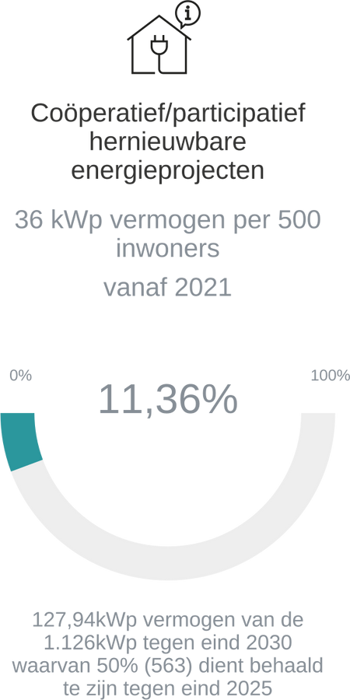

LEKP 2.1: 36 kWp per 500 inwoners uit hernieuwbare energieprojecten vanaf 2021, waarvan 18kWp behaald tegen 2025 | Bonheiden | Vlaams Gewest
Aantal inwoners (laatste meting) | 15.641 | 6.864.766
Aantal energieprojecten vanaf 1/01/2021 tot 06/02/2026 (informatief) | 3 | 160
Totaal behaald vermogen in kWp uit energieprojecten vanaf 1/01/2021 tot 06/02/2026 | 127,94 kWp | 122.879,47 kWp
Te behalen vermogen in kWp uit energieprojecten tegen eind 2030 proportioneel het aantal inwoners (=streefdoel) | 1.126 kWp | 494.263 kWp
Percentage behaald vermogen in kWp uit energieprojecten t.o.v. streefdoel 2030 | 11,36 % | 49,08 %
Te behalen vermogen in kWp uit energieprojecten tegen eind 2025 proportioneel het aantal inwoners (=streefdoel) | 563 kWp | 247.132 kWp
Percentage behaald vermogen in kWp uit energieprojecten t.o.v. streefdoel 2025 | 22,72 % | 98,17 %

Toelichting gegeven door Bonheiden: Niet van toepassing.

Energiegemeenschappen
Heel wat huishoudens met een lager inkomen dreigen geconfronteerd te worden met energiearmoede. Door meer mensen te laten participeren in energiegemeenschappen werkt Vlaanderen samen met lokale besturen aan een duurzamer en socialer energiesysteem met meer lokale autonomie.

Het LEKP 2.1 wil de toegang tot de activiteiten van een energiegemeenschap operationaliseren voor 1 per 500 inwoners voor het einde van 2025. In een energiegemeenschap wordt er op lokaal niveau samen geïnvesteerd in duurzame en zuinige energieoplossingen. Denk bijvoorbeeld aan zonnepaneelprojecten op publieke daken, waarvan de opbrengst gedeeld wordt met kwetsbare huishoudens.

Hoe verzamelt het LEKP-portaal de data voor deze doelstelling?
De Technische Assistentiehub (TEAH) monitort de energiegemeenschappen die opgericht zijn binnen het kader van LEKP 2.1. TEAH rapporteert over deze data aan het LEKP-portaal.

Databron: Technische Assistentiehubs (TEAH) en Energiekaart (VEKA) | Laatste update: 11/02/2026 | Freq: Geen updates meer
LEKP 2.1: Toegang tot de activiteiten van een energiegemeenschap operationaliseren voor 1 per 500 inwoners tegen eind 2025 | Bonheiden | Vlaams Gewest
De energiegemeenschap is aangemeld bij de TEAH. | Opgericht | 69

Toelichting gegeven door Bonheiden: Niet van toepassing.

Werf 3:
Elke buurt deelt en is duurzaam bereikbaar

(Deel)mobiliteit



Deelwagens
De mobiliteitsbehoeften zijn sterk veranderd, ook door de stijging van thuiswerk. Om burgers, verenigingen en bedrijven flexibele mobiliteitsoplossingen aan te reiken, bestaan er verschillende (koolstofvrije) deelwagensystemen. Om de voordelen van een deelwagensysteem te promoten beoogt het LEKP 2 deelwagens per 1.000 inwoners voor een (koolstofvrij) deelsysteem tegen eind 2030.

In het LEKP is een toegangspunt te interpreteren als toegang tot twee deelwagens. Dit zijn zowel deelwagens in een roundtrip systeem (waarbij de deelwagen wordt opgepikt en teruggebracht naar dezelfde plaats) als free floating systemen (waarbij de deelwagen wordt opgepikt en kan achtergelaten worden in een andere zone). Het delen van privé-wagens kan ook in een particulier kostendelend systeem. Het LEKP beoogt hiermee een deelsysteem dat een multimodale vervoersstructuur zal hebben in Vlaanderen.

Hoe verzamelt het LEKP-portaal de data voor deze doelstelling?
Autodelen.net werkt samen met deelwagenaanbieders en lokale besturen om autodeelsystemen correct te integreren in de bestaande omgeving. Autodelen.net verzamelt data per gemeente en stuurt de data door naar het portaal.

Databron: WayToG.be /vroeger Autodelen.net | Laatste update: 03/03/2026 | Freq: Geen updates meer

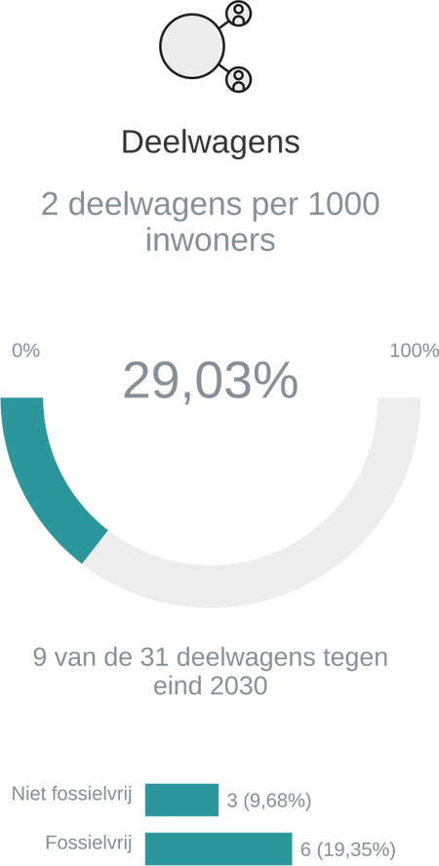

LEKP 1.0: 2 (koolstofvrije) deelwagens per 1000 inwoners | Bonheiden | Vlaams Gewest
Aantal inwoners (laatste meting) | 15.641 | 6.864.766
Aantal deelwagens op 03/03/2026 | 9 | 4.585
Waarvan aantal koolstofvrije deelwagens op 03/03/2026 | 6 | 1.238
Aantal te bereiken deelwagens tegen eind 2030 proportioneel het aantal inwoners (= streefdoel) | 31 | 13.730
Percentage deelwagens t.o.v. streefdoel | 29,03 % | 33,62 %

Toelichting gegeven door Bonheiden: De gemeente stelt al jaren het goede voorbeeld in om een deelwagenaanbod op te bouwen in de gemeente gestuurd om de vraag en nood. Gezien de gemeente hierin financieel ondersteunt is het niet wenselijk de aantallen binnen het LEKP te volgen als maatstaf. In 2025 werd nog een bijkomende wagen geplaatst in het centrum van Bonheiden. Deze wagen blijkt een succesvolle plaatsing en is sinds plaatsing de bezet ingezette wagen bij inwoners.

Laadpunten
Het aandeel van elektrische wagens stijgt jaarlijks. Deze evolutie is goed voor het klimaat en de luchtkwaliteit, en kan enkel toegejuicht worden. Toch stellen veel gezinnen de aankoop van een elektrische wagen uit omdat ze geen plaats in hun gemeente hebben om hun elektrische wagen op te laden. Om de positieve evolutie van elektrische wagens te vergroten wil het LEKP 1.0 minstens 1 laadpuntequivalent per 100 inwoners tegen eind 2030. Deze doelstelling is verscherpt in het LEKP 2.0 tot minstens 1,5 laadpuntequivalenten per 100 inwoners. De pacten spreken hier over (semi-)publieke laadpunten, of laadpunten die voor alle gebruikers, al dan niet verbonden aan een bedrijf of entiteit, toegankelijk zijn.

Doorgaans heeft een publieke laadpaal met een normaal vermogen (≤ 22 kW) twee laadpunten. Afhankelijk van de toegankelijkheid en het laadvermogen telt een laadpunt als één of meerdere laadpuntequivalenten. Voor een eenduidige telling meten we de doelstelling in het aantal laadpuntequivalenten (en niet in laadpunten).

Hoe verzamelt het LEKP-portaal de data voor deze doelstelling?
Het departement Mobiliteit en Openbare Werken (DMOW) catalogeert en brengt alle laadpunten, bijhorende laadvermogens en equivalenten in Vlaanderen in kaart. Lokale besturen, burgers en bedrijven moeten geen laadpunten melden bij het portaal. Lokale besturen kunnen een GIS-datalaag met publieke laadpunten raadplegen en gebruiken.

Databron: Departement Mobiliteit en Openbare Werken (DMOW) | Laatste update: 11/02/2026 | Freq: Geen updates meer

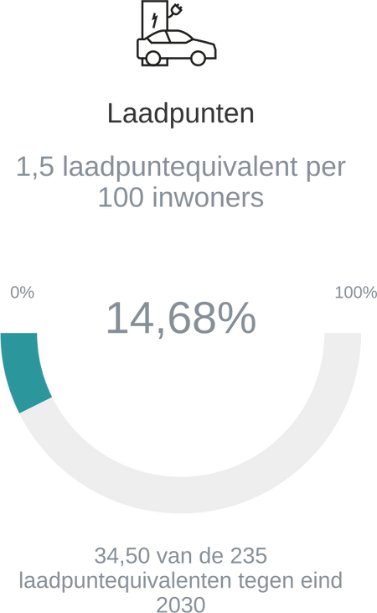

LEKP 2.0: 1,5 laadpuntequivalent per 100 inwoners | Bonheiden | Vlaams Gewest
Aantal inwoners (laatste meting) | 15.641 | 6.864.766
Aantal laadpunten op 11/02/2026 | 49 | 72.258
Aantal laadpuntequivalenten op 11/02/2026 | 34,50 CPE | 81.233,50 CPE
Aantal laadpuntequivalenten te voorzien tegen einde van 2030 proportioneel het aantal inwoners (= streefdoel) | 235 CPE | 102.971 CPE
Percentage laadpuntequivalenten t.o.v. streefdoel | 14,68 % | 81,54 %

Toelichting gegeven door Bonheiden: De gemeente nam in de afgelopen jaren niet enkel zijn rol op in de plaatsing van bijkomende laadpalen via de concessie vanuit Vlaanderen maar investeerde in 2025 ook in een nieuw laadplein aan de parking van het Blikveld. Dit V2G-ready laadplein werd al meermaals in de kijker gezet door externe partijen.

Fietspaden
Om fietsen als klimaatvriendelijk alternatief aan te moedigen en veilig te houden, gaat het LEKP voor één meter nieuw of structureel opgewaardeerd fietspad extra per inwoner vanaf 2021 tegen eind 2030. Het LEKP focust hierbij op de (her)aanleg of herinrichting van nieuwe fietsinfrastructuur, de verbetering of het duurzaam en structureel onderhoud van bestaande fietsinfrastructuur. Projecten die zich beperken tot het aanbrengen van signalisatie, verkeersborden en wegmarkeringen (bijvoorbeeld fietssuggestiestroken of gekleurd wegdek) komen niet in aanmerking.

Hoe verzamelt het LEKP-portaal de data voor deze doelstelling?
Samen met de provincies begeleidt het departement Mobiliteit en Openbare Werken (DMOW) lokale besturen bij de aanleg van gemeentelijke fietsinfrastructuur, voornamelijk via het Fietsfonds. Bij deze samenwerking verzamelt het DMOW de data over nieuwe of structureel opgewaardeerde fietsinfrastructuur en deelt deze data met het portaal. Ook de fietspaden gesubsidieerd vanuit het Kopenhagenfonds worden meegenomen in de telling. Gezien de Vlaamse fietspadendata versnipperd zijn, en de data uit het Fietsfonds en het Kopenhagenplan niet volledig de data van deze doelstelling dekken, is het voor de lokale besturen mogelijk om op het Loket voor lokale besturen nieuwe of opgewaardeerde fietspaden in meter aanvullend te rapporteren. Het totaal van deze drie bronnen wordt weergegeven in deze data.

Databron: Fietsfonds (DMOW) & Kopenhagenfonds (ABB) & Loket Lokale Besturen (ABB LLB) | Laatste update: 09/03/2026 | Freq: LLB: tweewekelijks - Kopenhagen- & Fietsfonds: 13 feb '26 geen updates meer

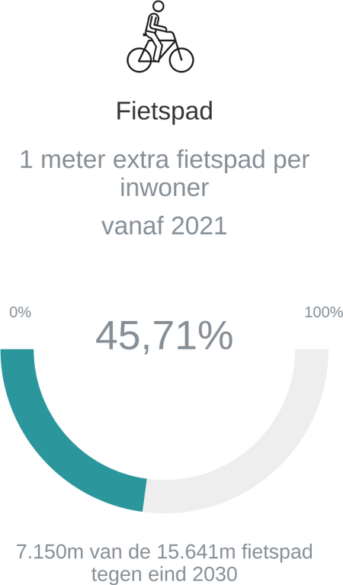

LEKP 1.0: 1 meter extra fietspad per inwoner vanaf 2021 | Bonheiden | Vlaams Gewest
Aantal inwoners (laatste meting) | 15.641 | 6.864.766
Aantal meter nieuw of structureel opgewaardeerd fietspad op 09/03/2026 | 7.150 m | 1.715.197,82 m
Aantal meter nieuw of structureel opgewaardeerd fietspad te voorzien voor eind 2030 proportioneel het aantal inwoners (= streefdoel) | 15.641 m | 6.864.766 m
Percentage aantal meter nieuw of structureel opgewaardeerd fietspad ten opzichte van streefdoel | 45,71 % | 25,15 %

Toelichting gegeven door Bonheiden: De gemeente investeerde de afgelopen jaren in een sterk netwerk van fietsstraten doorheen de gemeente. Naast de aanleg van deze fietsstraten werd er in de afgelopen jaren ook gewerkt aan de heraanleg van de Weynesbaan waar een structureel opgewaardeerd fietspad werd voorzien. Ook het afgelopen jaar werd er bij de heraanleg van de Muizensteenweg voorzien in een opgewaardeerd fietspad.

Werf 4:
Water. Het nieuwe goud

Droogteproblematiek



Ontharding
Vlaanderen is een van de meest verharde gebieden in Europa. Een verhard bodemoppervlak houdt de warme temperatuur vast in steden en gemeenten, neemt geen water op waardoor het risico op overstroming vergroot, en vermindert de kans op biodiversiteit in Vlaanderen. De ontharding van de bodem is een win-winsituatie voor mens en klimaat. Door de ontharding zal de bodem meer water en hitte verwerken en kan de biodiversiteit vergroten. Om de ontharding in Vlaanderen te promoten wil het LEKP 1 m² ontharding per inwoner vanaf 2021 tot en met 2030.

Hoe verzamelt het LEKP-portaal de data voor deze doelstelling?
Lokale besturen kunnen aan hun burgers, bedrijven en verenigingen vragen om zelf de ontharding op hun privédomein aan te geven. Zelf kan de gemeente ontharding op publiek domein invoeren. De ontharde bodem kunnen de lokale besturen en burgers aangeven of corrigeren op de online toepassing groenblauwpeil.be (GBP). Het GBP verzamelt deze data en geeft ze door aan het portaal.

Databron: Groenblauwpeil | Laatste update: 11/03/2026 | Freq: Tweewekelijks indien wijziging

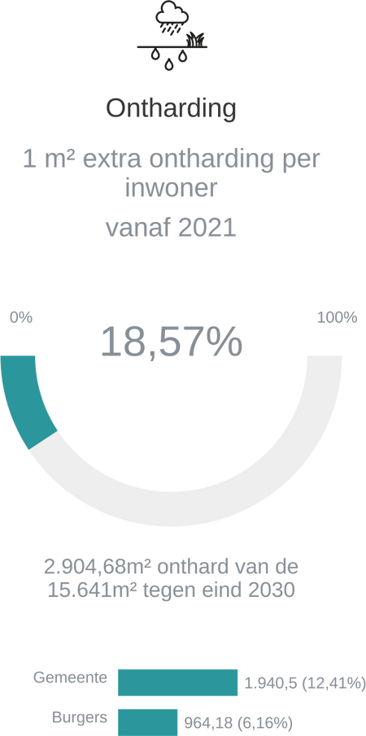

LEKP 1.0: 1m² extra ontharding per inwoner vanaf 2021 | Bonheiden | Vlaams Gewest
Aantal inwoners (laatste meting) | 15.641 | 6.864.766
Ontharding in m² ingegeven door lokaal bestuur vanaf 1/01/2021 tot 11/03/2026 | 1.940,50 m2 | 2.588.640,46 m2
Ontharding in m² ingegeven door particulieren vanaf 1/01/2021 tot 11/03/2026 | 964,18 m2 | 120.247,01 m2
Totaal m² ontharding ingegeven vanaf 1/01/2021 tot 11/03/2026 | 2.904,68 m2 | 2.708.887,47 m2
Aantal m² ontharding tegen eind 2030 proportioneel naar aantal inwoners (= streefdoel) | 15.641 m2 | 6.864.766 m2
Percentage m² ontharding verwezenlijkt t.o.v. streefdoel | 18,57 % | 39,72 %

Toelichting gegeven door Bonheiden: Niet van toepassing.

Hemelwateropvang
In Vlaanderen is er een tekort aan water in de bodem. België scoort op de waterstressindex (Water Risk Atlas) hoog tot zeer hoog qua waterschaarste, ook al regent het veel in België en in Vlaanderen. Het LEKP wil steden en gemeenten aanzetten tot 1 m³ extra opvang van hemelwateropvang voor hergebruik, buffering en infiltratie per inwoner vanaf 2021 tot en met 2030.

Het LEKP specifieert met deze doelstelling de netto-toename in m³ van de voorziening voor hemelwateropvang voor hergebruik, buffering en infiltratie binnen de huidige bebouwde omgeving. Opvang of infiltratie in nieuwe verkavelingsbuurten vanuit stedenbouwkundige verplichtingen telt hier niet mee.

Hoe verzamelt het LEKP-portaal de data voor deze doelstelling?
Lokale besturen kunnen aan hun burgers, bedrijven en verenigingen vragen om zelf de opvang van hemelwater op hun privédomein aan te geven. Zelf kan de gemeente hemelwateropvang op publiek domein invoeren. De opvang van hemelwater kunnen de lokale besturen en burgers aangeven of corrigeren op de online toepassing groenblauwpeil.be (GBP). Het GBP verzamelt de data en geeft ze door aan het portaal.

Databron: Groenblauwpeil | Laatste update: 11/03/2026 | Freq: Tweewekelijks indien wijziging

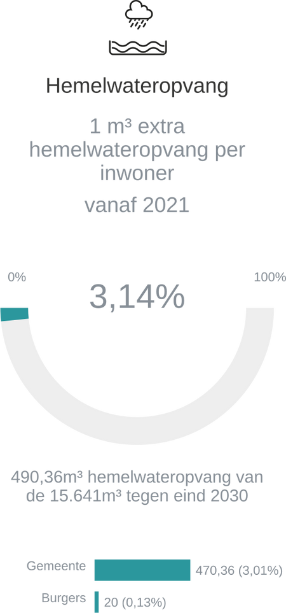

LEKP 1.0: 1m³ extra opvang van hemelwateropvang per inwoner vanaf 2021 | Bonheiden | Vlaams Gewest
Aantal inwoners (laatste meting) | 15.641 | 6.864.766
Hemelwateropvang in m³ ingegeven door lokaal bestuur vanaf 1/01/2021 tot 11/03/2026) | 470,36 m3 | 1.532.860,62 m3
Hemelwateropvang in m³ ingegeven door particulieren vanaf 1/01/2021 tot 11/03/2026 | 20 m3 | 147.563,92 m3
Totaal m³ hemelwateropvang ingegeven vanaf 1/01/2021 tot 11/03/2026 | 490,36 m3 | 1.680.424,53 m3
Aantal m³ hemelwateropvang tegen eind 2030 proportioneel naar aantal inwoners (= streefdoel) | 15.641 m3 | 6.864.766 m3
Percentage m³ hemelwateropvang verwezenlijkt t.o.v. streefdoel | 3,14 % | 24,64 %

Toelichting gegeven door Bonheiden: De gemeente Bonheiden zette de afgelopen 2 jaar sterk in op de aanleg van groendaken en groene gevels. Tegen eind 2023 zal de gemeente ruim 3500 m² aan daken hebben voorzien van een groendak. Ondanks dat deze groene daken vaak niet vanaf de begane grond zichtbaar zijn, zijn ze wel een versterking als biodiversiteits-stapsteen in het centrum van Bonheiden en vertragen ze de afvoer van hemelwater.

Algemene doelstellingen



Burgemeestersconvenant
In 2008 werd het burgemeestersconvenant in Europa gelanceerd om een geïntegreerde aanpak te realiseren voor de mitigatie van en aanpassing aan de klimaatverandering. Door het ondertekenen van het LEKP engageert elke stad of gemeente zich om in eerste instantie het Burgemeestersconvenant 2030 te ondertekenen en uit te werken. Dit convenant is een initiatief van de Europese Commissie en heeft dus een belangrijke Europese uitstraling. Het is een goede omkadering om het lokale energie- en klimaatbeleid focus en systematiek te geven en zichtbaar te maken voor burgers. Het Burgemeestersconvenant is een unieke decentrale aanpak van de Europese Unie, die gelooft dat zij niet alles centraal kan decreteren en dat lokale acties heel belangrijk zijn om de Europese klimaatdoelstellingen mee concreet te realiseren.

Het Burgemeestersconvenant lanceerde in 2021 een nieuwe versie voor 2050: nieuwe ondertekenaars van het LEKP die de 2030-versie nog niet hebben ondertekend, worden gevraagd om het Burgemeestersconvenant 2050 te ondertekenen. Hierin wordt gesteld dat ondertekenaars niet minder dan de eigen nationale of regionale CO₂-doelstellingen trachten te behalen en te werken richting klimaatneutraliteit in 2050. Voor alle duidelijkheid: de gemeenten die al betrokken zijn bij het Burgemeestersconvenant kiezen zelf wanneer ze omschakelen naar de 2050-versie. Het engagement door ondertekening van het LEKP vraagt dus niet om (sneller) om te schakelen naar de nieuwe versie.

Hoe verzamelt het LEKP-portaal de data voor deze doelstelling?
De Vereniging van Vlaamse Steden en Gemeenten (VVSG) maakt een overzicht van alle steden en gemeenten die het Burgemeestersconvenant 2030 ondertekenden. Dit overzicht stuurt VVSG door naar het portaal.

Databron: Vereniging van Vlaamse Steden en Gemeenten (VVSG) | Laatste update: 11/02/2026 | Freq: Tweewekelijks indien wijziging
 | Bonheiden | Vlaams Gewest
Burgemeestersconvenant 2030 ondertekend | Ondertekend | 279
Burgemeestersconvenant 2050 ondertekend | Niet ondertekend | 14

Toelichting gegeven door Bonheiden: Niet van toepassing.

Energiebesparing lokaal patrimonium

Binnen de energietransitie is de realisatie van energiebesparingen een belangrijke uitdaging. Van overheden wordt verwacht dat ze hierin een voortrekkersrol opnemen. Ook lokale besturen kunnen hier het verschil maken. Daarom formuleerde de Vlaamse Regering in het Vlaams Energie- en Klimaatplan 2021-2030 enkele besparingsdoelstellingen voor de gebouwen en technische infrastructuur van de lokale besturen. Deze doelstellingen werden ook verankerd in het LEKP. Deze doelstelling beoogt een jaarlijkse primaire energiebesparing van 2,09% in de eigen gebouwen en technische infrastructuur van het lokaal bestuur. Als referentiejaar wordt het verbruik van 2019 genomen. In 2030 moet op deze manier een primaire energiebesparing van 20,7 % t.o.v. 2019 behaald worden.

Energiebesparing van het lokaal patrimonium en de reductie van de CO₂-uitstoot van het patrimonium zijn twee aparte doelstellingen, die apart berekend, gemonitord en gerapporteerd worden. Een aandachtspunt in dit rapport is dat enkel het verbruik van het lokale bestuur als entiteit wordt gevisualiseerd. Geregistreerd energieverbruik van entiteiten zoals autonome gemeentebedrijven, extern verzelfstandigde agentschappen van gemeenten, intergemeentelijke samenwerkingsverbanden, politiezones, hulpverleningszones zijn raadpleegbaar op de website van het Vlaams Energie- en Klimaatagentschap (VEKA).

Hoe verzamelt het LEKP-portaal de data voor deze doelstelling?
Opgelet: de weergegeven data zijn van het jaar 2022. Er is geen recentere update beschikbaar. Momenteel zitten we in een overgangsfase van rapportering via E-lyse naar de Terra-databank van het Vlaams Energiebedrijf (VEB). Lees meer over de nieuwe opendataverplichting voor lokale besturen over energie- en gebouwdata.

Databron: Vlaams Energie- en Klimaatagentschap (VEKA) | Laatste update: 31/12/2022 | Freq: Cijfers van 2022 - geen update in 2026

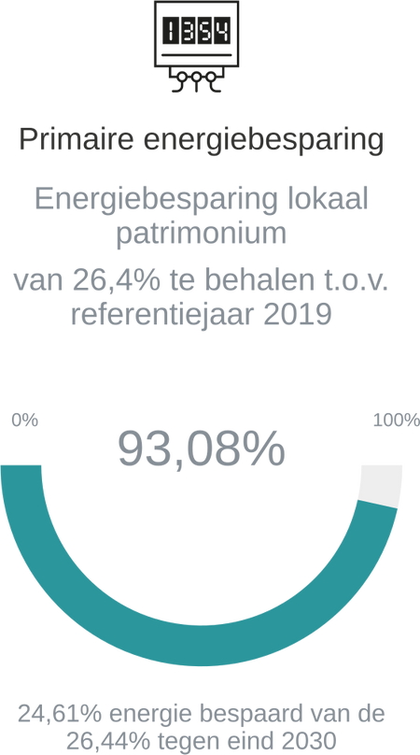

LEKP 2.0: gemiddelde jaarlijkse primaire energiebesparing van minstens 3% in eigen gebouwen (incl. technische infrastructuur) = 26,4 % tegen eind 2030 ten opzichte van 2019 | Bonheiden | Vlaams Gewest
Evolutie primair energieverbruik ten opzichte van 2019 (positieve waarde = besparing) | 24,61 % | 14,54 %

Toelichting gegeven door Bonheiden: In 2024 en 2025 werd er werk gemaakt van de opmaak van een strategische vastgoedplan voor de publieke gebouwen van de gemeente.

Reductie CO₂-uitstoot lokaal patrimonium

Binnen de energietransitie is de realisatie van energiebesparing een belangrijke uitdaging. Van overheden wordt verwacht dat ze hierin een voortrekkersrol opnemen. Ook lokale besturen kunnen hier het verschil maken. Daarom formuleerde de Vlaamse Regering in het Vlaams Energie- en Klimaatplan 2021-2030 enkele besparingsdoelstellingen voor de gebouwen en technische infrastructuur van de lokale besturen. Deze doelstellingen werden ook verankerd in het LEKP.

Energiebesparing van het lokaal patrimonium en de reductie van de CO₂-uitstoot van het patrimonium zijn twee aparte doelstellingen, die apart berekend, gemonitord en gerapporteerd worden. Een aandachtspunt in dit rapport is dat enkel het verbruik van het lokale bestuur als entiteit wordt gevisualiseerd. Geregistreerd energieverbruik van entiteiten zoals autonome gemeentebedrijven, extern verzelfstandigde agentschappen van gemeenten, intergemeentelijke samenwerkingsverbanden, politiezones, hulpverleningszones zijn raadpleegbaar op de website van het Vlaams Energie- en Klimaatagentschap (VEKA).

Hoe verzamelt het LEKP-portaal de data voor deze doelstelling?
Opgelet: de weergegeven data zijn van het jaar 2022. Er is geen recentere update beschikbaar. Momenteel zitten we in een overgangsfase van rapportering via E-lyse naar de Terra-databank van het Vlaams Energiebedrijf (VEB). Lees meer over de nieuwe opendataverplichting voor lokale besturen over energie- en gebouwdata.

Databron: Vlaams Energie- en Klimaatagentschap (VEKA) | Laatste update: 31/12/2022 | Freq: Cijfers van 2022 - geen update in 2026

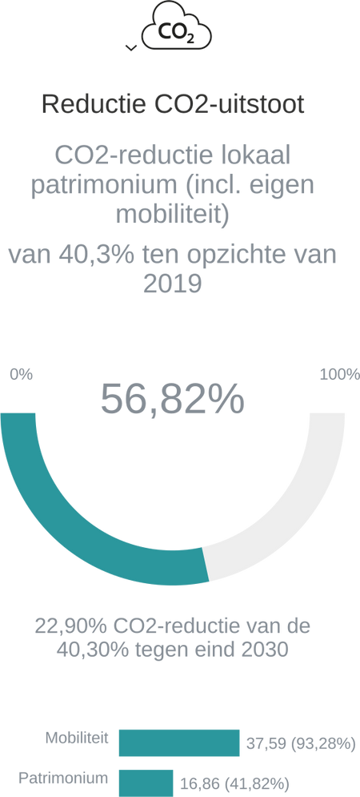

LEKP 2.0: CO₂-reductie in eigen gebouwen (incl. technische infrastructuur) en eigen mobiliteit met 40,3% in 2030 ten opzichte van 2019 | Bonheiden | Vlaams Gewest
Evolutie CO₂-uitstoot lokaal patrimonium ten opzichte van referentiejaar 2019 in % (positieve waarde = besparing) | 16,86 % | 17,53 %
Evolutie CO₂-uitstoot eigen mobiliteit ten opzichte van referentiejaar 2019 in % (positieve waarde = besparing) | 37,59 % | -21,96 %
Evolutie CO₂-uitstoot van eigen mobiliteit & lokaal patrimonium ten opzichte van 2019 (positieve waarde = besparing) | 22,90 % | 17,91 %

Toelichting gegeven door Bonheiden: Niet van toepassing.

VerLEDding
Binnen Vlaanderen beheren de lokale overheden ongeveer 1,2 miljoen openbare lichtpunten. Lichtpunten omschakelen naar LED-lampen verlaagt het energieverbruik. Binnen het LEKP engageren de lokale besturen zich om alle openbare verlichting om te schakelen naar LED.

Hoe verzamelt het LEKP-portaal de data voor deze doelstelling?
Lokale besturen werken samen met Fluvius om hun straatverlichting te plaatsen en te vervangen. Fluvius meet hoeveel lichtpunten een LED-lamp bevatten. Fluvius verzamelt deze data per lokaal bestuur en geeft ze door aan het Portaal.

Databron: Fluvius | Laatste update: 19/01/2026 | Freq: Cijfers van 2025 - geen update in 2026

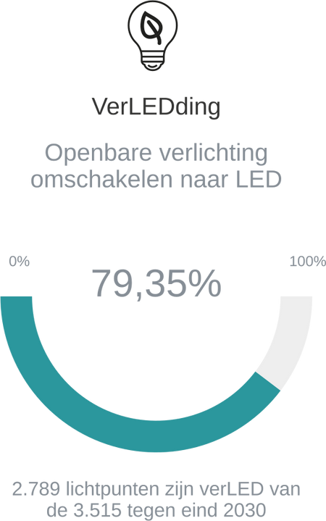

LEKP 1.0: Openbare verlichting omschakelen naar LED-lampen | Bonheiden | Vlaams Gewest
Totaal aantal lichtpunten | 3.515 | 1.197.091
Aantal LED-lichtpunten | 2.789 | 887.032
Percentage verLEDding | 79,35 % | 75,80 %

Toelichting gegeven door Bonheiden: Niet van toepassing.

Geen heffing op hernieuwbare energie

Om de klimaatverandering aan te pakken, is er nood aan een transitie van fossiele brandstoffen naar hernieuwbare energiebronnen. Het LEKP 1.0 vraagt lokale besturen om geen nieuwe heffingen op hernieuwbare energie-installaties in te voeren en bestaande heffingen, zoals op windmolenpylonen, uiterlijk tegen eind 2025 af te bouwen. In het LEKP 2.0 kwam daar het engagement bij om geen nieuwe heffingen op elektriciteitsmasten en sleuven van ELIA op te leggen. Door deze heffingen stapsgewijs te schrappen, werd het financieel aantrekkelijker om hernieuwbare energieprojecten te realiseren. Zo groeide het draagvlak en konden burgers en bedrijven meeprofiteren van de voordelen van groene energie.

Uitfasering van het LEKP
Een belangrijke stap binnen de uitfasering is dat de engagementen van LEKP 2.0 rond heffingen op ELIA-masten niet meer moeten nageleefd worden vanaf 1 januari 2026.
De engagementen van LEKP 1.0 rond heffingen blijven wél gelden tot aan de opheffing van het decretale kader op 1 januari 2027. Heffingen op hernieuwbare energie-installaties in 2026 zijn dus onverenigbaar met het ontvangen van de laatste LEKP-subsidie. In deze overgangsfase mag de gemeente geen nieuwe heffingen invoeren en bestaande heffingen moeten uiterlijk tegen eind 2025 afgebouwd zijn. Een inbreuk kan leiden tot terugvordering van deze subsidie. Vanaf dat het LEKP-decreet volledig wordt opgeheven in 2027 vallen de door het LEKP opgelegde heffingenrestricties weg ten voordele van de lokale fiscale autonomie. Tot aan deze formele opheffing blijven de bestaande voorwaarden voor gemeentelijke belastingreglementen van kracht.
Hoe verzamelt het LEKP-portaal de data voor deze doelstelling?
De gemeenteraad beslist over belastingen en publiceert deze in het Loket voor lokale besturen. Op basis van deze data wordt gecontroleerd of er geen nieuwe heffingen zijn ingevoerd sinds de ondertekening van LEKP 1.0 (voor hernieuwbare energie-installaties).

Databron: Afdeling Lokale Financiën (ABB) | Laatste update: 19/01/2026 |  |  | Freq: In behandeling
LEKP 1.0: Lokaal sloopbeleidsplan |  | Bonheiden | Vlaams Gewest
LEKP 1.0: Geen heffing invoeren op hernieuwbare energie-installaties en bestaande, zoals de heffing op pylonen van windmolens, afbouwen tegen ten laatste 2025
Geen nieuwe heffing op hernieuwbare energie-installaties (sinds intekening op LEKP 1.0) |  | Voldoet | 279
LEKP 2.0: Geen nieuwe heffing invoeren op elektriciteitsmasten en sleuven van ELIA
Geen nieuwe heffing ELIA-op masten en sleuven (sinds intekening op LEKP 2.0) |  | Voldoet | 221

Toelichting gegeven door Bonheiden: Niet van toepassing.

Lokaal warmte- en sloopbeleid
Het maken van een lokaal warmte- en sloopbeleidsplan is een cruciale stap voor gemeenten om duurzaam met energieverbruik om te gaan. Daarom vraagt het LEKP aan lokale besturen om lokale warmte- en sloopbeleidsplannen op te maken.
Gemiddeld 75% van het energieverbruik van de Vlaamse gezinnen gaat naar warmte. Fossiele brandstoffen vullen vandaag nog het merendeel van die warmtevraag. Een lokaal warmteplan zet met een visie, een warmtezoneringsplan en een concreet actieplan de krijtlijnen uit voor fossielvrij verwarmen en koelen. Het brengt in kaart waar restwarmte ontstaat en bruikbaar wordt als energiebron. Warmtezonering en warmtebeleidsplanning wil het hoofd bieden aan deze uitdagingen door op een pragmatische manier een planmatige aanpak voor te stellen.
Een sloopbeleidsplan is een begrip dat ook voorkomt in het Vlaams Energie- en Klimaatplan 2021-2030. Het kadert binnen de actie om het slopen en heropbouwen van oudere woningen met een slechte energieprestatie en beperkt comfort te stimuleren. Voor sommige woningen of gebouwen kan het energetisch zinvoller en technisch haalbaarder zijn om te slopen en te herbouwen in plaats van te renoveren. Het uitwerken van een renovatiestrategie of -plan voor de gemeente of stad, waarbij er ook oog is voor het sloopbeleid, komt ook in aanmerking voor deze doelstelling.
Met deze plannen krijgt het lokaal bestuur een beter zicht op de opportuniteiten en kosten van het lokaal klimaatbeleid. Deze plannen kunnen dan gekoppeld worden aan de lokale renovatiestrategie.

Hoe verzamelt het LEKP-portaal de data voor deze doelstelling?
Lokale besturen die een goedgekeurd warmteplan ontwikkeld hebben, kunnen dit opladen in de inspiratiekaart warmtezonering van de VVSG. De VVSG stuurt deze informatie door naar het portaal. In het Loket voor lokale besturen is het mogelijk om te rapporteren over een sloopbeleidsplan.

Databron: Vereniging van Vlaamse Steden en Gemeenten (VVSG) | Laatste update: 10/02/2026 | Freq: Tweewekelijks indien wijziging
LEKP 1.0: Lokaal warmteplan | Bonheiden | Vlaams Gewest
Het lokaal warmteplan is opgemaakt goedgekeurd. | Niet opgemaakt | 42

Databron: Loket voor lokale besturen (ABB LLB) | Laatste update: 10/02/2026 | Freq: Tweewekelijks indien wijziging
LEKP 1.0: Lokaal sloopbeleidsplan | Bonheiden | Vlaams Gewest
Het lokaal sloopbeleidsplan is opgemaakt en goedgekeurd. | Niet opgemaakt | 4

Toelichting gegeven door Bonheiden: In 2025 werd een project en aankoopprocedure opgestart voor de opmaak van een lokaal warmteplan voor de gemeente. Dit project werd gegund aan studiebureau Arcadis. De opmaak van dit lokaal warmteplan is momenteel in uitvoering. De afronding van dit plan is voorzien voor het najaar van 2026

Website LEKP-portaal:
https://www.lokaalklimaatpact.be

Contact:
lekp-abb@vlaanderen.be

Agentschap Binnenlands Bestuur
Koning Albert 2 laan 15, bus 215
1210 Brussel
02 553 40 21

